**В Коченовском районе при пожаре погибли трое детей**

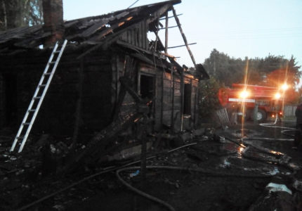

11 июля ночью в селе Целинное Коченевского района Новосибирской области произошла трагедия. На пожаре в частном доме погибли трое детей.

Сообщение о возгорании в частном двухквартирном одноэтажном доме в Целинном поступило в пожарную охрану в 01.05 (мест.вр.). Незамедлительно к месту вызова были направлены пожарные расчеты из Коченевской пожарно-спасательной части и отдельного пожарного поста Целинновского сельского совета – 3 автоцистерны, 8 человек личного состава.

Через три минуты пожарные были на месте вызова, в это время одна половина двухквартирного жилого дома и пристройка к нему были полностью охвачены огнем.

Интенсивное возгорание локализовали только через час,  еще 16 минут спустя пожарными было ликвидировано открытое горение. Полностью ликвидировать пожар удалось в 03.54 (вр.мест)

Звеном газодымозащитников были обнаружены тела трех детей 2003, 2013, 2014 года рождения. Кроме того, по оперативной информации, в медицинское учреждение была госпитализирована женщина, 1958 года рождения с множественными ожогами.

В результате пожара огнем уничтожена веранда, повреждена одна из квартир дома, общая площадь горения составила 90 квадратных метров. Вторая квартира не пострадала.

В настоящее время на месте работает следственно-оперативная группа и оперативная группа Главного управления МЧС по Новосибирской области, которым предстоит установить причину возгорания и выяснить обстоятельства происшествия. По предварительной версии в результате нарушения правил устройств и эксплуатации электрооборудования на веранде дома произошло короткое замыкание электропроводки.

Для оказания психологической помощи родственникам пострадавших на месте работают психологи Коченевского района и Главного управления МЧС России по Новосибирской области.

Стоит отметить, что 19 апреля 2019 года с хозяйкой пострадавшей квартиры проводился инструктаж по мерам пожарной безопасности в быту администрацией Целинновского сельского совета.

11 июля проведено заседание КЧС и ОПБ Коченевского района, где решались вопросы оказания помощи пострадавшей семье.